附件5-1

演讲比赛、微电影大赛工作群二维码

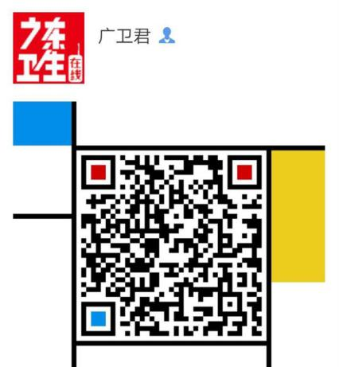

（适用于演讲比赛、微电影大赛）
附件5-2

摄影大赛工作群二维码

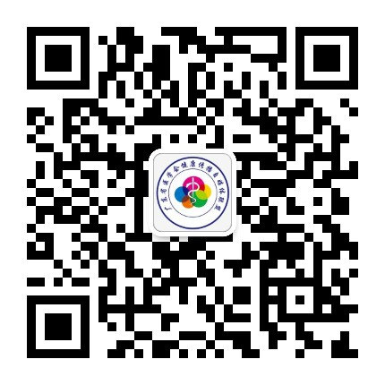

（适用于摄影大赛）

